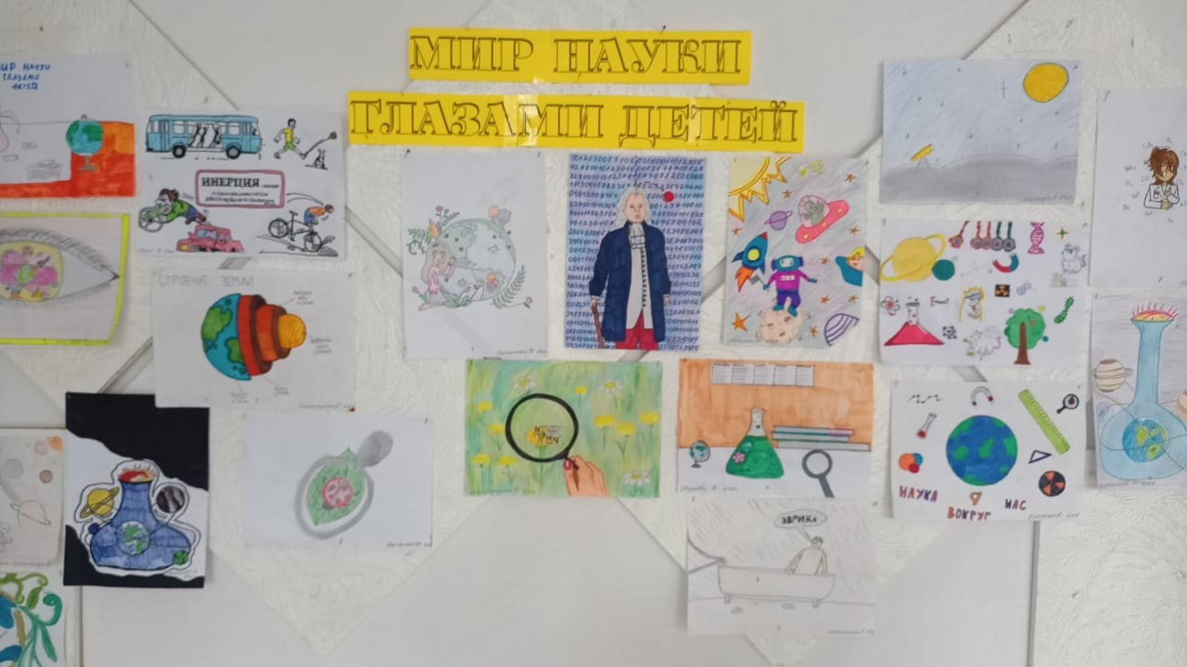**МИР НАУКИ ГЛАЗАМИ ДЕТЕЙ**8 февраля ежегодно отмечается День российской науки. Наука – это главная движущая сила прогресса, важнейший ресурс развития национальной экономики, медицины, образования, всей социальной сферы.  
Среди учащихся 5-7 классов прошел конкурс «Мир науки глазами детей».  
Ребята приняли активное участие в конкурсе. Юные художники с вдохновением рисовали науки в разных областях, а так же великих учёных.

